№ п/п | Наименование товара, работ, услуг | Ед. изм. | Кол-во | Технические, функциональные характеристики
 |  |  |  | Показатель (наименование комплектующего, технического параметра и т.п.) |  | Описание, значение
1. | Горка №22  ГР-22  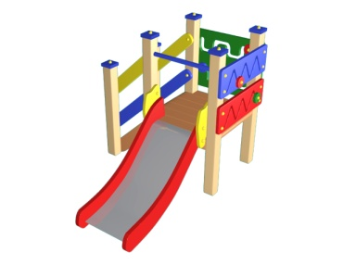 | Шт. | 1
 |  |  |  | Высота (мм) |  | 1400
 |  |  |  | Длина (мм) |  | 1750
 |  |  |  | Ширина (мм) |  | 1450
 |  |  |  | Высота площадки (мм) |  | 600
 |  |  |  | Применяемые материалы
 |  |  |  | Столбы | В кол-ве 6шт. из клееного деревянного бруса, сечением 100х100 мм и имеющими скругленный профиль с канавкой посередине. Сверху столбы заканчиваться фанерной заглушкой синего цвета.  Снизу столбы заканчивается металлической закладной деталью, которая бетонируется в землю.
 |  |  |  | Пол | В количестве 1 шт., размером 800*800*140мм, выполнен из высушенной сосновой доски. Пол крепится к столбам из бруса на мебельные болты длиной 150мм.
 |  |  |  | Боковые ограждения "Бизиборд" | В кол-ве 2 шт., состоит из щита с прорезями и двух бубликов выполненных из ламинированной фанеры марки ФОФ толщиной 18мм.
 |  |  |  | Горка (Н-600мм) | В кол-ве 1шт. Каркас выполнен из профильной трубы сечением 50х25х2мм и утоплен в отфрезерованный паз фанерного борта по всей длине. Скат изготовлен из единого листа не ржавеющей стали, толщиной 1,2 мм, приваренным к каркасу горки. Борта горки выполнены из влагостойкой фанеры марки ФСФ сорт 2/2 толщиной 18мм. Поручень выполнен из металлической трубы диаметром 27мм и толщиной стенки 3.5мм с двумя штампованными ушками из стали 2 мм, под 4 мебельных болта.
 |  |  |  | Лестница | В кол-ве 1шт. Ступеньки в кол-ве 3шт., выполнены из деревянного бруса толщиной 40мм. Ступеньки устанавливаться в отфрезерованный паз каркас лестницы. Перила выполнены из влагостойкой фанеры марки ФСФ толщиной 18мм. Для бетонирования используются металлические закладные из профильной трубы сечением 50х25х1,5 мм, закрепленные на столбе и окрашенные порошковой термопластичной краской.
 |  |  |  | Материалы | Клееный деревянный брус и деревянная доска выполнены из сосновой древесины, подвергнуты специальной обработке и сушке до мебельной влажности 7-10%, тщательно отшлифованы со всех сторон и покрашены в заводских условиях профессиональными двух компонентной краской. Влагостойкая ламинированной фанера марки ФСФ, все углы фанеры закругленными, радиус 20мм, ГОСТ Р 52169-2012 Детали из фанеры имеют полиакрилатное покрытие, специально предназначенно для применения на детских площадках, стойкой к сложным погодным условиям, истиранию, устойчивой к воздействию ультрафиолета и влаги. Металл покрашен термопластичной порошковой краской. Заглушки пластиковые, цветные. Все метизы оцинкованы.  ГОСТ Р 52169-2012, ГОСТ 52301-2013

